Sveučilište Jurja Dobrile u Puli

Fakultet Informatike u Puli

**KARLO ZEKO**

**RAZVOJ HOROR IGRE SA PREŽIVLJAVANJEM ZA VIŠE IGRAČA U UNREAL ENGINE 4 OKRUŽENJU**

Diplomski Rad

Pula, rujan, 2022.

Sveučilište Jurja Dobrile u Puli

Fakultet Informatike u Puli

**KARLO ZEKO**

**RAZVOJ HOROR IGRE SA PREŽIVLJAVANJEM ZA VIŠE IGRAČA U UNREAL ENGINE 4 OKRUŽENJU**

Diplomski Rad

**JMBAG:** 0303069414**, redoviti student**

**Studijski smjer:** Diplomski Sveučilišni studij Informatika

**Predmet:** Dizajn i programiranje računalnih igara

**Znanstveno područje:** Društvene znanosti

**Znanstveno polje:** Informacijske i komunikacijske znanosti

**Znanstvena grana:** Informacijski sustavi i informatologija

**Mentor:** doc.dr.sc Tihomir Orehovački

Pula, rujan, 2022.



**IZJAVA O AKADEMSKOJ ČESTITOSTI**

Ja, dolje potpisani _________________________, kandidat za magistra ______________________________________________ovime izjavljujem da je ovaj Diplomski rad rezultat isključivo mojega vlastitog rada, da se temelji na mojim istraživanjima te da se oslanja na objavljenu literaturu kao što to pokazuju korištene bilješke i bibliografija. Izjavljujem da niti jedan dio Diplomskog rada nije napisan na nedozvoljen način, odnosno da je prepisan iz kojega necitiranog rada, te da ikoji dio rada krši bilo čija autorska prava. Izjavljujem, također, da nijedan dio rada nije iskorišten za koji drugi rad pri bilo kojoj drugoj visokoškolskoj, znanstvenoj ili radnoj ustanovi.

Student

______________________

U Puli, _________, ________ godine



**IZJAVA**

**o korištenju autorskog djela**

Ja, _______________________________________ dajem odobrenje Sveučilištu Jurja Dobrile u Puli, kao nositelju prava iskorištavanja, da moj diplomski rad pod nazivom ______________________________________________________________________________________________________________________________________________________ koristi na način da gore navedeno autorsko djelo, kao cjeloviti tekst trajno objavi u javnoj internetskoj bazi Sveučilišne knjižnice Sveučilišta Jurja Dobrile u Puli te kopira u javnu internetsku bazu završnih radova Nacionalne i sveučilišne knjižnice (stavljanje na raspolaganje javnosti), sve u skladu s Zakonom o autorskom pravu i drugim srodnim pravima i dobrom akademskom praksom, a radi promicanja otvorenoga, slobodnoga pristupa znanstvenim informacijama.

Za korištenje autorskog djela na gore navedeni način ne potražujem naknadu.

U Puli, _______________ (datum)

Potpis

___________________

**SADRŽAJ**

Sadržaj

**Predmet:** Dizajn i programiranje računalnih igara 2

**Znanstveno područje:** Društvene znanosti 2

**Znanstveno polje:** Informacijske i komunikacijske znanosti 2

**Znanstvena grana:** Informacijski sustavi i informatologija 2

1. UVOD 1

2. POSTAVLJANJE IGARA ZA VIŠE IGRAČA 2

3. TEMELJNI KONCEPTI UMREŽAVANJA 4

4. REPLIKACIJA 7

5. STVARANJE IGRE 8

5.1 Stvaranje instance o igri 8

5.2 Informacije o igraču i klasa za spremanje igre 10

5.3 Korisničko sučelje 11

5.4 Akteri za interakciju sa igračima 24

5.5 Događaji koji se aktiviraju direktno na mapi 25

5.6 Glavni akter 26

5.7 Dizajniranje mape za igru 27

6. ZAKLJUČAK 31

7. LITERATURA 32

8. PRILOZI 34

# 1. UVOD

Motor igre ili „game engine“ je softver koji omogućuje izradu računalnih igara od iz temelja. Njegove značajke obično omogućuju uvoz multimedijskih datoteka kao što su 3D modeli, slike, zvuk i video, i manipulirane tim datotekama korištenjem programskih jezika, neki od jezika koji se koriste su „C++“, „Python“, „Lua“ i mnogi drugi.

„Unreal Engine“ koristi dva glavna programska jezika, C++ i Nacrt(„Blueprint), Nacrt je vizualni jezik za skriptiranje koji radi skoro sve što i C++ radi. „UE“ je razvijen od strane „Epic Games“ koji je se prvi put pojavio „1998“ godine kao igra „Unreal“ koja je bila pucačina iz prvog lica. Sada se „UE“ koristi i u drugim industrijama kao filmska i televizijska industrija.

Prvu inačicu razvio je „Tim Sweeney“, osnivač „Epic Games“ a. Neke od poznatih igara koje su razvijene u prvoj generaciji „UE“ a su „Unreal Tournament“ i „Harry Potter and the Sorcerer's Stone“. Druga generacija zvana „UE2“ prvi se put pojavila 2002 godine sa igrom „America's Army“ koja je služila kao sredstvo novačenja za američku vojsku.

Treća generacija zvana “UE3“ je prezentirana 2004 godine, do tada je bila u razvoju 18 mjeseci, prva igra izdana pomoću „UE3“ bila je „Gears of War“. Četvrte generacija zvana „UE4“ službeno je objavljena 2014 godine kroz novi model licenciranje za mjesečnu pretplatu od 19 dolara. Nakon godinu dana „Epic“ je pustio „UE4“ sa svim budućim ažuriranjima besplatno za sve korisnike. U zamjenu su tražili 5% prihoda za proizvode koji zarađuju više od 3000 dolara po četvrtini godine. Peta generacija zvana „UE5“ izdana je za sve korisnike 2022 godine. Jedna od glavnih značajki je „Nanite“ motor koji omogućuje uvoz visoko detaljnog izvornog fotografskog materijala u igre.

Neke od najpoznatijih igrica koje su napravljene u „Unreal Engine“ u su „Fortnite“, „Bordalands 3“, „Star Wars: Jedi Falled Order“, „Gears 5“ i „ Sea of Thieves“ i mnoge druge. Sve imaju vrlo visoku razinu vizualne točnosti, dobro su poznate i imaju ili su imale milijune igrača.

# 2. POSTAVLJANJE IGARA ZA VIŠE IGRAČA

U sesiji za više igrača, informacije o stanju igre komuniciraju se između vise računala putem internetske mreže nego da se nalaze samo na jednom računalu. Zbog toga je programiranje za više igrača samo po sebi složenije od programiranja igre za jednog igrača, jer je proces između igrača delikatan i ima dosta dodatnih koraka. Kod planiranja izrade igre za više igrača važno je započeti temelj za igru sa time da imamo na umu će igra biti za više igrača od početka. Može biti jako teško dodati način rada za više igrača u igru koja nije kreirana sa tima na umu, u nekim slučajevima veliki dijelovi koda moraju biti potpuno iznova ispisani kako mi igra radila za više igrača.

U igri za jednog igrača ili lokanoj igri za više igrača, igra je pokrenuta u samostalnoj igri. Igrači se spajaju na jedno računalo i direktno kontroliraju sve na njemu, i sve u igri uključujući aktere, svijet i korisničko sučelje za svakog igrača, postoji na lokalnom računalu.

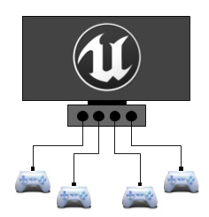

Slika 1. „Prikaz igranja na lokalnoj mreži“

U mrežnoj igri za više igrača „UE“ koristi model klijent-poslužitelj. Jedno računalo u mreži djeluje kao poslužitelj i stvara sesiju za više igraća, dok se sva ostala računala igrača povezuju kao klijenti. Poslužitelj zatim dijeli informacije o stanju igre sa svakim povezanim klijentom i pruža im sredstvo za međusobnu komunikaciju. Poslužitelj, kao domaćin igre drži jedno pravo autoritativno stanje igre. Drugim riječima, poslužitelj je mjesto na kojem se zapravo odvija igra za više igrača. Svaki klijent daljinski upravlja sa pijunom kojeg posjeduju na strani poslužitelja, šaljući im signale procedura kako bi ih natjerao da izvrše radnje u igri. Međutim, poslužitelj ne prijenosi vizualne sadržaje izravno na monitore klijenata. Umjesto toga, poslužitelj replicira informacije o stanju igre na svakom klijentu, govoreći im koji bi akteri trebali postojati, kako bi se ti akteri trebali ponašati i koje bi vrijednosti trebali imati različite varijable. Svaki klijent zatim koristi te informacije za simulaciju vrlo bliske aproksimacije onoga što se događa na poslužitelju.

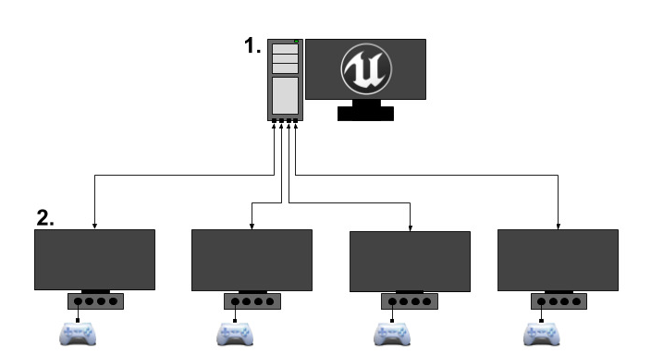

Slika 2. „Poslužitelj obrađuje igru, a klijenti prokazuju igru korisnicima “

# 3. TEMELJNI KONCEPTI UMREŽAVANJA

Mrežni način rada opisuje odnos računala i mrežne sesije za više igrača. Instanca igre može biti bilo koji od sljedećih mrežnih načina rada:

1. **Samostalan** – igra radi kao poslužitelj koji ne prihvaća veze od udaljenih klijenata. Svi igraču koji sudjeluju u igri su isključivo lokalni igrači. Ovaj način se koristi za igre s jednim igračem i lokane igre za više igrača. Pokreće logiku na strani poslužitelja i logiku na strani klijenta prema potrebi za lokalne igrače.
2. **Klijent** – igra radi kao klijent koji je povezan s poslužiteljem u mrežnoj sesiji za više igrača. Neće pokrenuti logiku na strani poslužitelja.
3. **Slušaj server(„Listen server“)** - igra radi kao poslužitelj koji otvara mrežnu sesiju za više igrača. Prihvaća veze s udaljenih klijenata i ima lokane igrače izravno na poslužitelju. Ovaj način se često koristi za normalan i natjecateljski način igranja za više igrača.
4. **Namjenski server(„Dedicated server“)** – igra radi kao poslužitelj koji otvara mrežnu sesiju za više igrača. Prihvaća veze od udaljenih klijenata, ali nema lokane igrače, tako da odbacuje grafiku, zvuk, unos i druge značajke orijentirane na igrače koko bih radio učinkovitije. Ovaj se način rada često koristi za igre koje zahtijevaju ustrajniji, sigurniji ili masovni način igranja.

„Listen server“-i su jednostavni za postaviti budući da svaki korisnik s kopijom igre može pokrenuti „listen server“ i igrati na istom računalu. Igre koje koriste ovakav način umrežavanja često imaju korisničko sučelje u igri za pokretanje servera ili za traženje servera za spajanje. Međutim, budući da igrač koji drži „listen server“ igra izravno na serveru, on ima prednost u odnosu na druge igrače koji moraju koristiti mrežnu vezu za igranje, što izaziva zabrinutost oko pravednosti i varanja.

Postoji i dodatno opterećenje obrade povezano s radom kao server i održavanjem sustava relevantnih za igrače poput grafike u zvuka. Ovi čimbenici čine „listen server“ manje prikladnim za igre u visoko konkurentnim okruženjima ili igre s vrlo velikim mrežnim opterećenjem, ali su vrlo prikladni za ležernu kooperativnu i natjecateljsku igru s više igrača između malog broja igrača.

Namjenski serveri(„dedicated servers“) su skuplji i teže ih je konfigurirati, zahtijevaju odvojeno računalo od svih igrača koji sudjeluju u igri, zajedno s vlastitom mrežnom vezom. Svi igrači koji se pridruže namjenskom poslužitelju doživljavaju igru s istom vrstom veze, što osigurava pravednost. Budući da namjenski server ne prikazuje grafiku niti izvodi bilo koju drugu logiku koja bi bila relevantna samo za lokalnog igrača, on također može obraditi igranje i umrežavanje puno učinkovitije. Zbog toga su namjenski serveri poželjniji za igre koje zahtijevaju veliki broj igraća ili igre koje zahtijevaju pouzdan server visokih performansi. Takve bi igre uključivale žanrove poput „MMO“, natjecateljske „MOBA“ igre ili brze online pucačine.

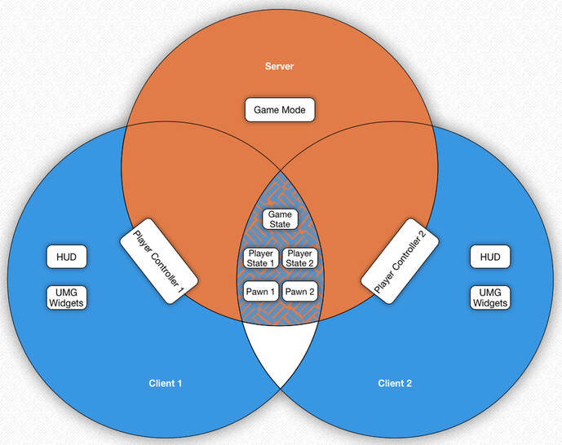

Slika 3. „Primjer namjenskog servera sa dva poslužitelja“

# 4. REPLIKACIJA

Replikacija je proces reprodukcije informacija o stanju igre između različitih računala u mrežnoj sesiji. Ako je replikacija ispravno postavljena, instance igre na različitim računalima postaju sinkronizirane. Prema zadanim postavkama većina aktera nema omogućenu replikaciju i sve će svoje funkcije obavljati lokano. Neke od najčešće korištenih značajki replikacije su:

* **Stvaranje i Uništavanje** – kada je autoritativna verzija repliciranog aktera stvorena na serveru, on automatski generira svoje udaljene zastupnike na svim povezanim klijentima. Zatim će replicirati informacije tim udaljenim zastupnicima. Ako se uništi autoritativni akter, on će automatski uništiti svoje udaljene zastupnike na svim povezanim klijentima.
* **Replikacija Kretanja** – ako autoritativni akter ima omogućenu replikaciju kretanja, automatski će replicirati svoju lokaciju, rotaciju i brzinu.
* **Replikacija Varijabli** – sve varijable koje su označene kao repliciranje automatski će se replicirati od autoritativnog aktera do njegovih udaljenih zastupnika kad god se njihove vrijednosti promijene.
* **Replikacija Komponenti** - komponente aktera repliciraju se kao dio aktera koji ih posjeduje. Sve varijable unutra komponente koje su označene kao replicirane će se replicirati, a svi „RPC“-ovi povezani unutar komponente ponašati će se dosljedno „RPC“-ovima povezanim u klasi aktera.
* **Udaljeni Pozivi Procedura(„RPC“)** – „RPC“-ovi su posebne funkcije koje se prenose određenim računalima u mrežnoj igri. Bez obzira na kojem se računalu „RPC“ inicijalno poziva, njegova implementacija će se izvoditi samo na računalu za koje je on namijenjen. Oni mogu biti označeni kao server(radi samo na server), klijent(radi samo na klijentu koji posjeduje aktera) ili „Multicast“(radi na svakom računalu povezanom na sesiji, uključujući poslužitelja).

# STVARANJE IGRE

## 5.1 Stvaranje instance o igri

Slika na kojoj se prikazuje tekst, na zatvorenom

Opis je automatski generiran

Slika 4. „Provjera dali imaju spremljeni podaci o igri“

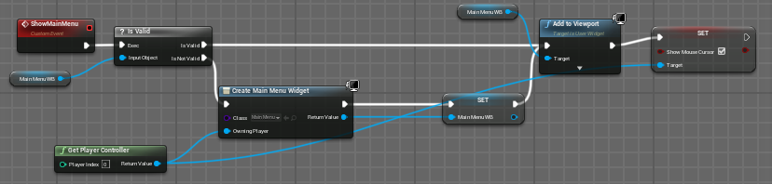

Slika 5. „Prikazuje glavni meni i odobrava prikazivanje strjelice za miš“

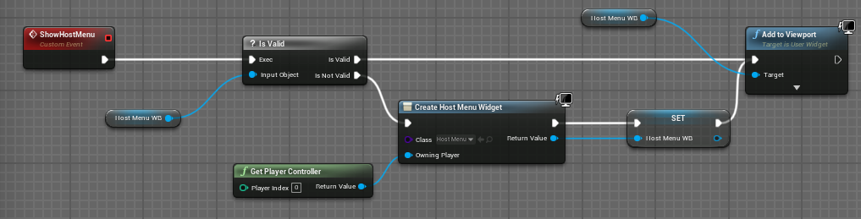

Slika 6. „Prikazivanje menija za hostanje igre “

Slika na kojoj se prikazuje tekst, na zatvorenom

Opis je automatski generiran

Slika 7. „Prikazivanje server menija- svaki put kada je pozvan “

Slika na kojoj se prikazuje na zatvorenom

Opis je automatski generiran

Slika 8. „Prikaz cijelog grafa za instancu igre “

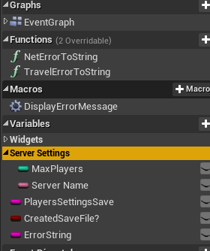

Slika 9. „Varijable i funkcije u instanci igre “

## Informacije o igraču i klasa za spremanje igre

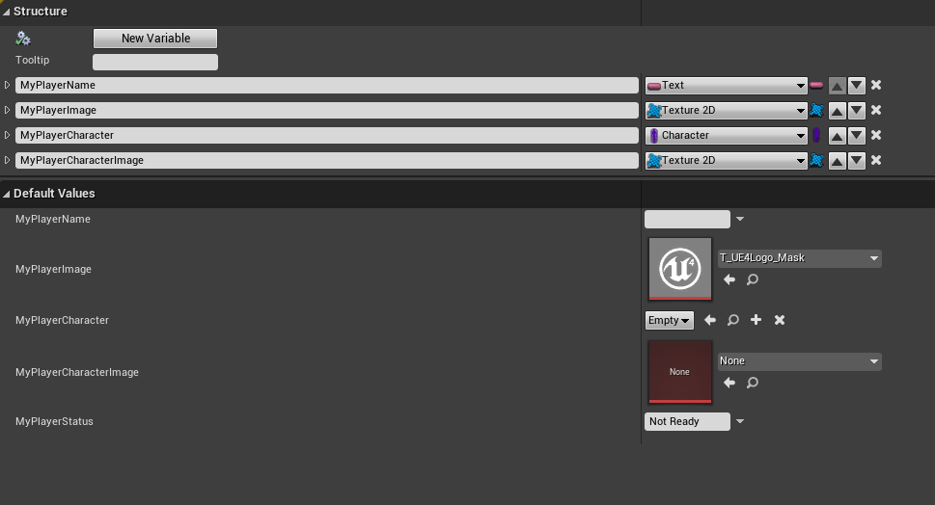

Slika 10. „Informacije o igraču “

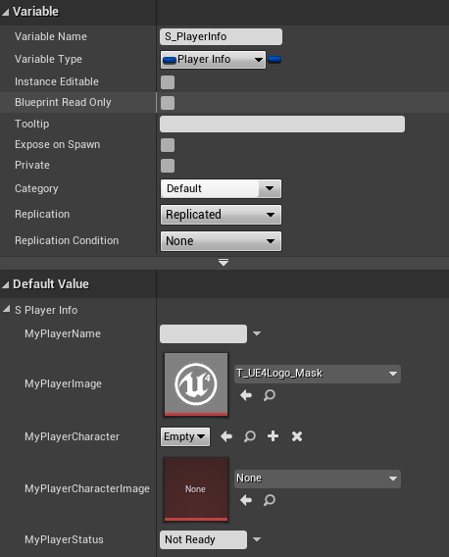

Slika 11. „Informacije o igraču koje su spremljene u klasi za spremanje igre “

## Korisničko sučelje

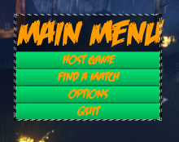

Slika 12. „Glavni meni - izgled “

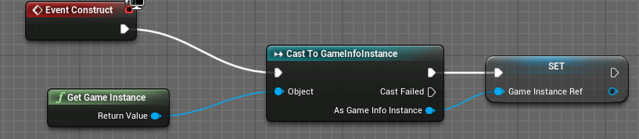

Slika 13. „Referenca na instancu informacija o igri “

Slika na kojoj se prikazuje tekst, na zatvorenom, elektronički

Opis je automatski generiran

Slika 14. „Uzima i prikazuje meni za hostanje igre, na ovaj način funkcioniraju i ostale opcije u glavnom meniju “

Slika na kojoj se prikazuje tekst

Opis je automatski generiran

Slika 15. „Izgled menija za hostanje igre “

Slika na kojoj se prikazuje tekst, elektronički, mobitel

Opis je automatski generiran

Slika 16. „Poziva i pokreče lobi prema postavkama koje je host odabrao “

Slika na kojoj se prikazuje tekst

Opis je automatski generiran

Slika 17. „Prikaz cijelog grafa u host meniju “

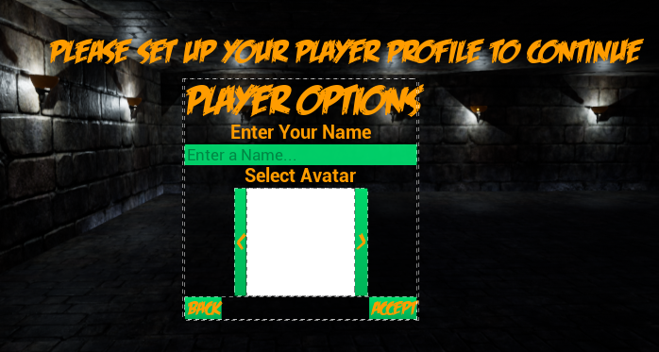

Slika 18. „Izgled opcija za igrača “

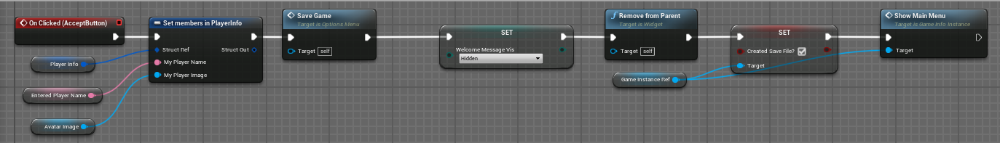

Slika 19. „Prihvača i primjenjuje korisničke promjene na S Player Info “

Slika na kojoj se prikazuje tekst, na zatvorenom

Opis je automatski generiran

Slika 20. „Prikaz cijelog grafa za opcije igrača “

Slika na kojoj se prikazuje tekst

Opis je automatski generiran

Slika 21. „Prikaz svih funkcija u opcijama za igrače “

Slika na kojoj se prikazuje tekst

Opis je automatski generiran

Slika 22. „Izgled sučelja za pronalazak igre “

Slika na kojoj se prikazuje tekst, na zatvorenom

Opis je automatski generiran

Slika 23. „Gumb za prihvaćanje / pretražuje i pridružuje se serveru ako je dostupan “

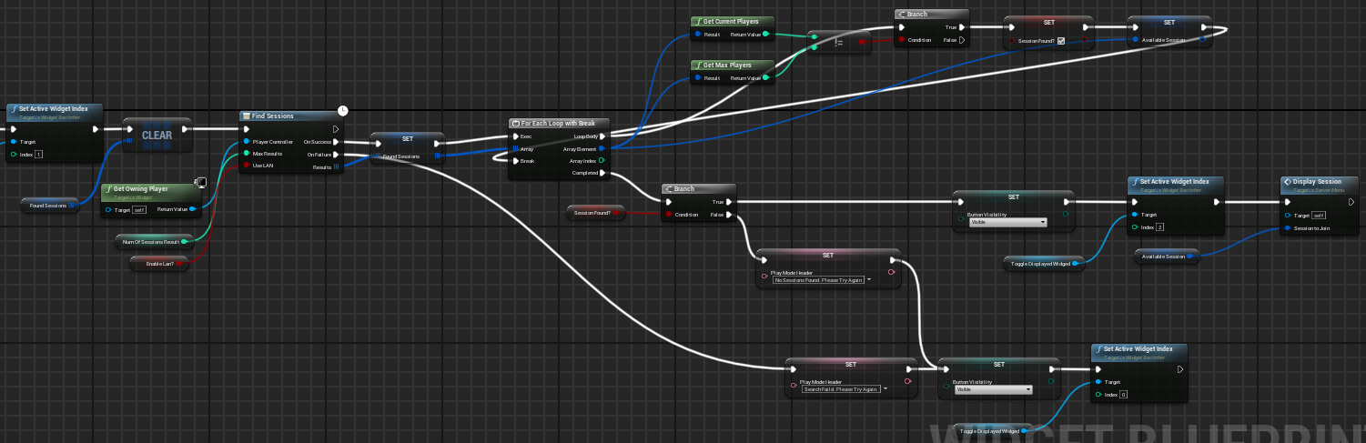

Slika 24. „Funkcija koja provjerava dali ima dostupnih servera “

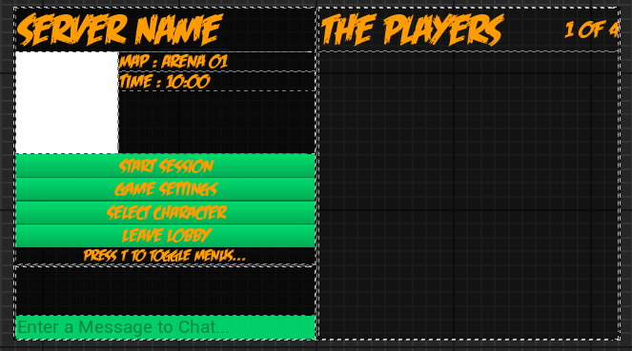

Slika 25. „Izgleda lobi menija “

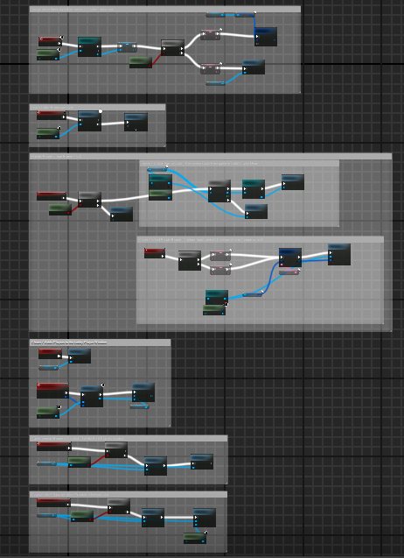

Slika 26. „Prikaz cijelog grafa za lobi meni “

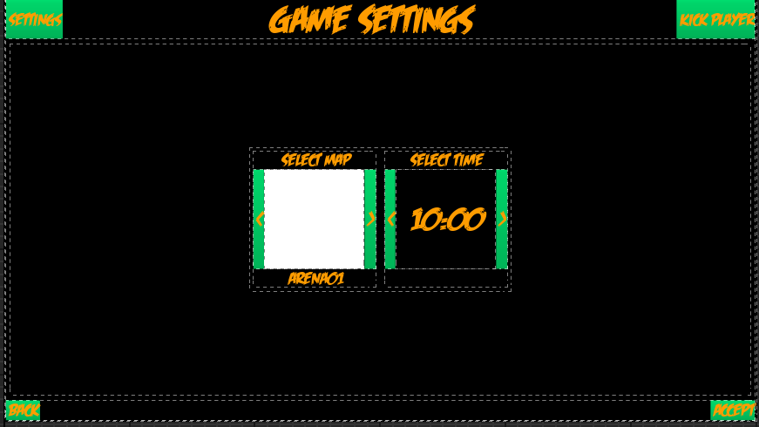

Slika 27. „Izgled menija za postavke igre “

Slika na kojoj se prikazuje tekst, na zatvorenom, popločano

Opis je automatski generiran

Slika 28. „Prikaz cijelog grafa od menija za postavke igre “

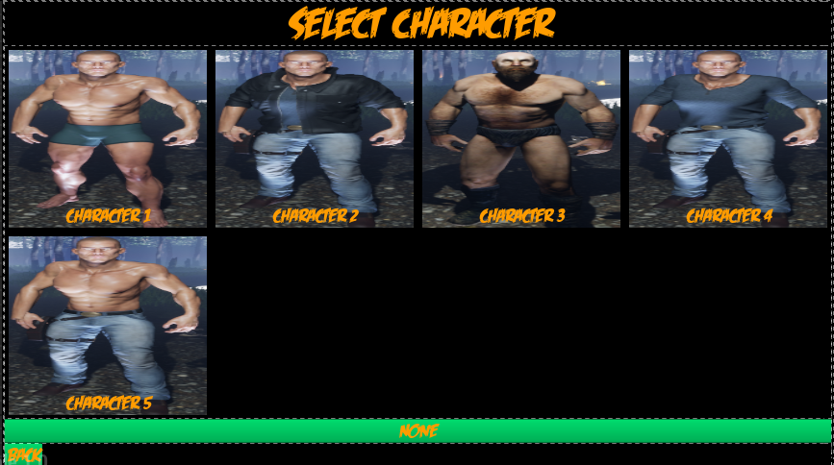

Slika 29. „Izgled menija za odabir lika za igranje “

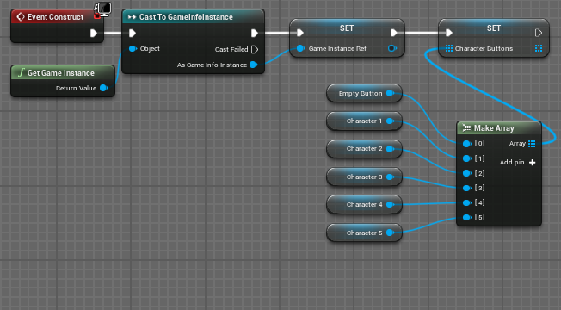

Slika 30. „Uzima instancu igre/ dodjeljuje gumbove za likove “

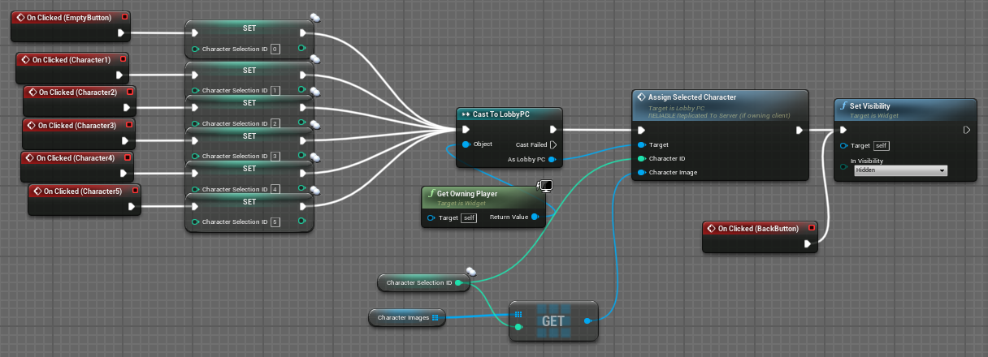

Slika 31. „Pokušava dodijeliti odabranog lika iz menija za odabir likova “

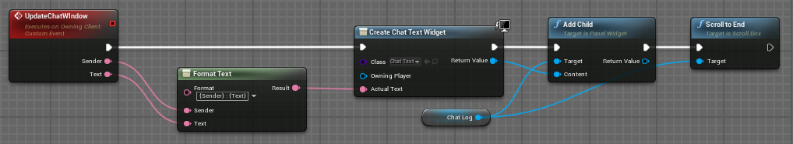

Slika 32. „Koristi se kada je nova poruka poslana / pomiče se do kraja dnevnika razgovora “

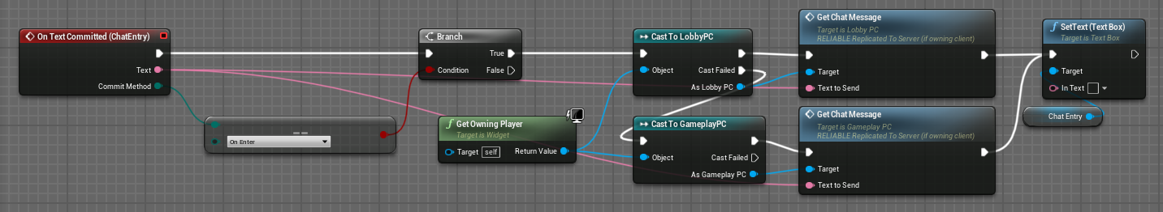

Slika 33. „Korisnik je unio i potvrdio tekst/ dobiva chat poruku na server LobbyPC “

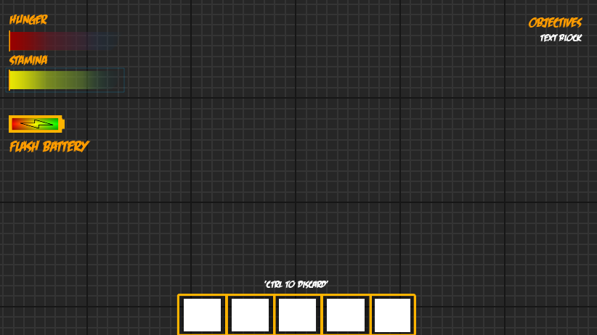

Slika 34. „Izgled statusne trake za igrače “

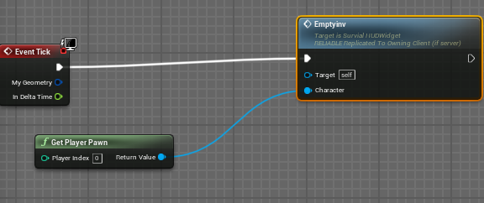

Slika 35. „Događaj se zove na posjedovanom klijentu “

## Akteri za interakciju sa igračima

Slika na kojoj se prikazuje tekst

Opis je automatski generiran Slika na kojoj se prikazuje tekst, na zatvorenom

Opis je automatski generiran Slika na kojoj se prikazuje svijetlo

Opis je automatski generiran Slika na kojoj se prikazuje pod, na zatvorenom, popločano

Opis je automatski generiran

Slika 36. „Izgledi nekih aktera “

Slika na kojoj se prikazuje tekst, na zatvorenom

Opis je automatski generiran

Slika 37. „Funkcionalnost akter kako bih radili i za klijenta i za server “

## Događaji koji se aktiviraju direktno na mapi

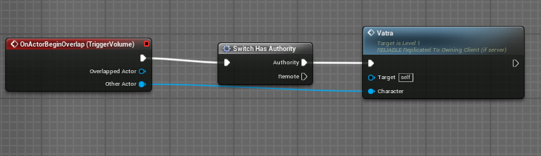

Slika 38. „Kada akter aktivira ovaj događaj pokreče se sekvenca koja stvara vatru ako su

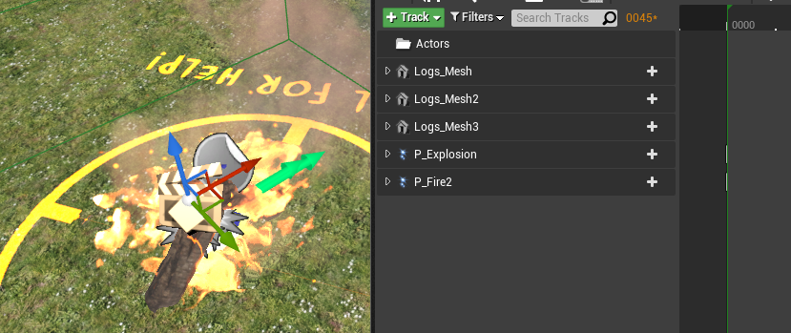

Slika 39. „Prikaz sekvence“

## Glavni akter

## Slika na kojoj se prikazuje tekst, na zatvorenom, stalak Opis je automatski generiran

Slika 40. „Pritisnut gumb za trčanje koji se preko multicasta poziva na serveru kako klijent ne bih ima problema sa sinkronizacijom “

## 

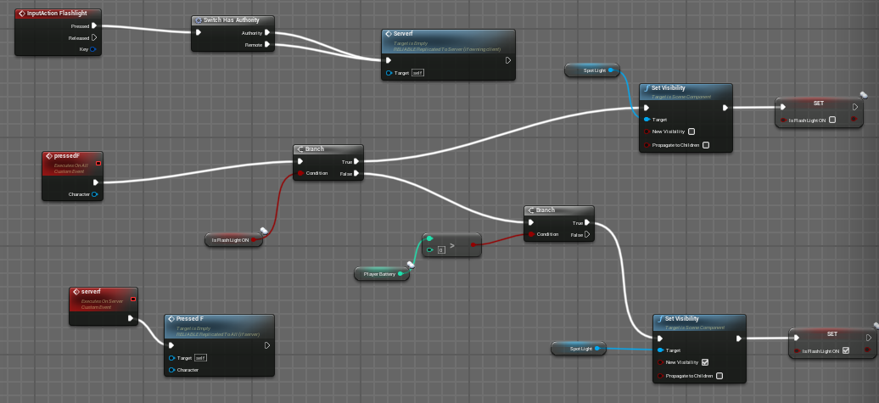

Slika 41. „Pritisnut gumb za paljenje svijetla “

## Dizajniranje mape za igru

## Slika na kojoj se prikazuje tekst, trava, snimka zaslona Opis je automatski generiran

Slika 42. „Dizajniranje mape pomoću moda za uređenje okoliša “

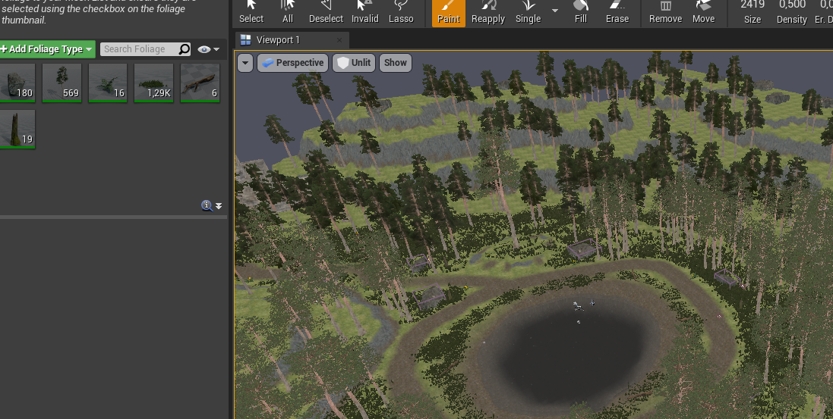

Slika 43. „Dodavanje okoliša pomoću foliage moda “

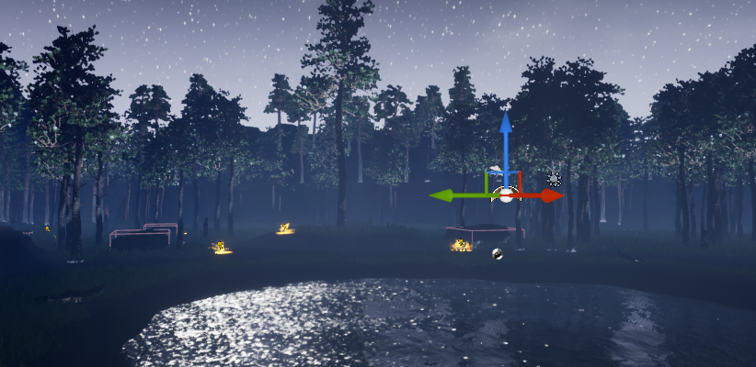

Slika 44. „Postavljanje svijetla na željeni izgled “



Slika 45. „Dodavanje magle i promjena njezina boje “

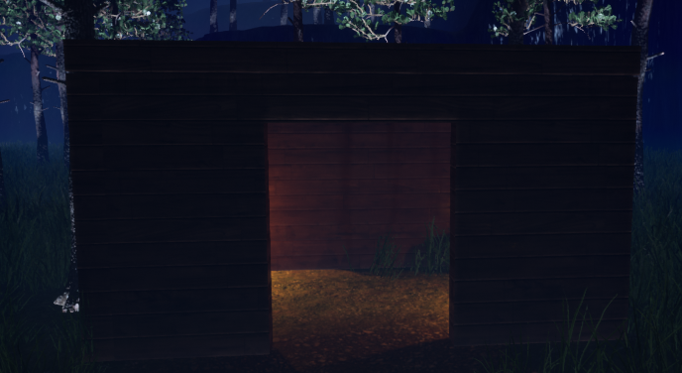

Slika 46. „Stvaranje kolibe “

Slika na kojoj se prikazuje tekst, stablo, na otvorenom

Opis je automatski generiran

Slika 47. „Stvaranje ukletog dvorca “. „Stvaranje ukletog dvorca “

Slika na kojoj se prikazuje tamno

Opis je automatski generiran

Slika 48. „Unutrašnjost dvorca “

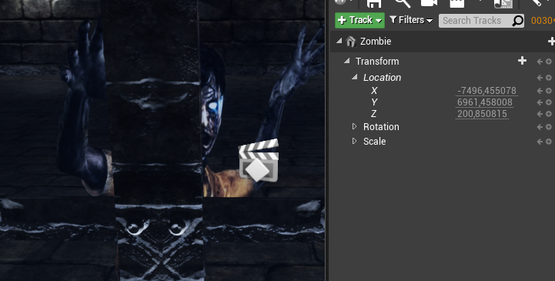

Slika 49. „Plašenje na ulazu u dvorac “

# 6. ZAKLJUČAK

Izrada video igre za više igrača je skroz drugi svijet u usporedbi sa izradom igre za jednog igrača. Izrada je kompleksnija i zahtjeva dobro bazu pomoću koje onda možemo lakše programirati funkcionalnosti za igru. Također testiranje pomoću drugih korisnika je važan dio kod izrade igre za više igrača jer samostalno testiranje nam neće prikazati mnoge greške u igri koje će biti izložene tek kada se drugi korisnici spoje na našu igru.

„Survival horror“ je pod žanr horor i akcijsko-avanturističkih videoigara koji se fokusira na preživljavanje igrača dok ih igra pokušava prestrašiti ili horor grafikom ili zastrašujućim ambijentom. Igrač također ima izazov pronaći predmete koji otključavaju put do novih područja i rješavati zagonetke za nastavak igre.

# 7. LITERATURA

**7.1. Internetske stranice**

1. <https://docs.unrealengine.com/4.27/en-US/InteractiveExperiences/Networking/Overview/>
2. <https://docs.unrealengine.com/4.27/en-US/InteractiveExperiences/Networking/Actors/ReplicatingActors/>
3. <https://docs.unrealengine.com/4.27/en-US/InteractiveExperiences/Networking/Actors/ReplicatingVariables/>
4. <https://docs.unrealengine.com/4.27/en-US/InteractiveExperiences/Networking/Actors/ReplicatingFunctions/>
5. <https://docs.unrealengine.com/4.27/en-US/InteractiveExperiences/Networking/Blueprints/>
6. <https://docs.unrealengine.com/4.27/en-US/InteractiveExperiences/Framework/>
7. <https://docs.unrealengine.com/4.27/en-US/ProgrammingAndScripting/Online/Steam/>
8. <https://docs.unrealengine.com/4.27/en-US/ProgrammingAndScripting/Online/>
9. <http://www.nafonso.com/home/unreal-framework-network>
10. <https://cedric-neukirchen.net/Downloads/Compendium/UE4_Network_Compendium_by_Cedric_eXi_Neukirchen.pdf>
11. <https://en.wikipedia.org/wiki/Survival_horror>
12. <https://books.google.hr/books?id=szmbDwAAQBAJ&printsec=frontcover&dq=ue4+multiplayer&hl=hr&sa=X&redir_esc=y#v=onepage&q=ue4%20multiplayer&f=false>
13. <https://forums.unrealengine.com/>

**7.2. Videa**

1. <https://www.youtube.com/playlist?list=PLsTEcxiIl01XBlfvcH4AuEim7iWJbcP9x>
2. <https://www.youtube.com/watch?v=htDWNgrHNFs&ab_channel=Instituteofmarxism-leninism>
3. <https://www.youtube.com/watch?v=TKJx_g-Mm8s&ab_channel=Instituteofmarxism-leninism>
4. <https://www.youtube.com/watch?v=XqycKIw5uiw&ab_channel=Instituteofmarxism-leninism>
5. <https://www.youtube.com/playlist?list=PLZlv_N0_O1gYqSlbGQVKsRg6fpxWndZqZ>
6. <https://www.youtube.com/watch?v=9IQT1y_Q2RY&ab_channel=UE4WithCasey>
7. <https://www.youtube.com/playlist?list=PLL0cLF8gjBpqGJwEe5XL5mSL8UvwwVMKu>
8. <https://www.youtube.com/watch?v=1TTey8wUUvU&t=648s&ab_channel=MattAspland>

# 8. PRILOZI

**8.1. Popis Slika**

Slika 1. „Prikaz igranja na lokalnoj mreži“ 2

Slika 2. „Poslužitelj obrađuje igru, a klijenti prokazuju igru korisnicima “ 3

Slika 3. „Primjer namjenskog servera sa dva poslužitelja“ 6

Slika 4. „Provjera dali imaju spremljeni podaci o igri“ 8

Slika 5. „Prikazuje glavni meni i odobrava prikazivanje strjelice za miš“ 8

Slika 6. „Prikazivanje menija za hostanje igre “ 9

Slika 7. „Prikazivanje server menija- svaki put kada je pozvan “ 9

Slika 8. „Prikaz cijelog grafa za instancu igre “ 9

Slika 9. „Varijable i funkcije u instanci igre “ 10

Slika 10. „Informacije o igraču “ 10

Slika 11. „Informacije o igraču koje su spremljene u klasi za spremanje igre “ 11

Slika 12. „Glavni meni - izgled “ 11

Slika 13. „Referenca na instancu informacija o igri “ 12

Slika 14. „Uzima i prikazuje meni za hostanje igre, na ovaj način funkcioniraju i ostale opcije u glavnom meniju “ 12

Slika 15. „Izgled menija za hostanje igre “ 12

Slika 16. „Poziva i pokreče lobi prema postavkama koje je host odabrao “ 13

Slika 17. „Prikaz cijelog grafa u host meniju “ 13

Slika 18. „Izgled opcija za igrača “ 14

Slika 19. „Prihvača i primjenjuje korisničke promjene na S Player Info “ 14

Slika 20. „Prikaz cijelog grafa za opcije igrača “ 15

Slika 21. „Prikaz svih funkcija u opcijama za igrače “ 16

Slika 22. „Izgled sučelja za pronalazak igre “ 16

Slika 23. „Gumb za prihvaćanje / pretražuje i pridružuje se serveru ako je dostupan “ 17

Slika 24. „Funkcija koja provjerava dali ima dostupnih servera “ 17

Slika 25. „Izgleda lobi menija “ 18

Slika 26. „Prikaz cijelog grafa za lobi meni “ 19

Slika 27. „Izgled menija za postavke igre “ 20

Slika 28. „Prikaz cijelog grafa od menija za postavke igre “ 20

Slika 29. „Izgled menija za odabir lika za igranje “ 21

Slika 30. „Uzima instancu igre/ dodjeljuje gumbove za likove “ 21

Slika 31. „Pokušava dodijeliti odabranog lika iz menija za odabir likova “ 22

Slika 32. „Koristi se kada je nova poruka poslana / pomiče se do kraja dnevnika razgovora “ 22

Slika 33. „Korisnik je unio i potvrdio tekst/ dobiva chat poruku na server LobbyPC “ 22

Slika 34. „Izgled statusne trake za igrače “ 23

Slika 35. „Događaj se zove na posjedovanom klijentu “ 23

Slika 36. „Izgledi nekih aktera “ 24

Slika 37. „Funkcionalnost akter kako bih radili i za klijenta i za server “ 24

Slika 38. „Kada akter aktivira ovaj događaj pokreče se sekvenca koja stvara vatru ako su 25

Slika 39. „Prikaz sekvence“ 25

Slika 40. „Pritisnut gumb za trčanje koji se preko multicasta poziva na serveru kako klijent ne bih ima problema sa sinkronizacijom “ 26

Slika 41. „Pritisnut gumb za paljenje svijetla “ 26

Slika 42. „Dizajniranje mape pomoću moda za uređenje okoliša “ 27

Slika 43. „Dodavanje okoliša pomoću foliage moda “ 27

Slika 44. „Postavljanje svijetla na željeni izgled “ 28

Slika 45. „Dodavanje magle i promjena njezina boje “ 28

Slika 46. „Stvaranje kolibe “ 28

Slika 47. „Stvaranje ukletog dvorca “. „Stvaranje ukletog dvorca “ 29

Slika 48. „Unutrašnjost dvorca “ 29

Slika 49. „Plašenje na ulazu u dvorac “ 30

**8.2 ASSETS**

1. <https://www.unrealengine.com/marketplace/en-US/item/d943cdcf09364e0fb439dc5f00b66bbc>
2. <https://www.unrealengine.com/marketplace/en-US/product/ef-barbara>
3. <https://www.unrealengine.com/marketplace/en-US/product/footstep-sound-effects-pro>
4. <https://www.unrealengine.com/marketplace/en-US/product/horror-and-tension-music>
5. <https://www.unrealengine.com/marketplace/en-US/product/infinity-blade-characters>
6. <https://www.unrealengine.com/marketplace/en-US/product/open-world-demo-collection>
7. <https://www.unrealengine.com/marketplace/en-US/item/2ed5823f48fe41b5ae826841fe11b023>
8. <https://www.unrealengine.com/marketplace/en-US/product/zombie-sounds-pro>